<https://www.circuitsonline.net/forum/view/129343>  
  
Printplaat CVE 166/CVD

Artikelnummer: 545-5237

Product type: PP CVE 166/CVD  
  
1,5uF 400V, 2uF 250V beide blauw.  
  
C1 van AC 250v 2.5 uF : 117 uF  
C2 van AC 250v 2.5 uF : 330 uF  
C3 van AC 400v 2.0 uF : 13 uF  
  
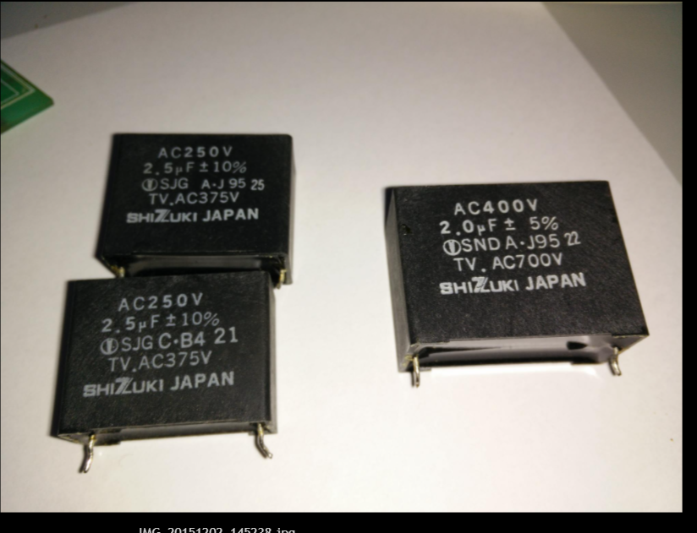

https://diystuff.nl/embedded/itho-rf-protocol/

BME280  
BMP280  
